2022年度西藏丁青县总工会部门决算
目 录
第一部分 西藏丁青县总工会概况 1
第二部分 2022年度部门决算表 13
第三部分 2022年度部门决算情况说明 15
第四部分 名词解释 18

第一部分
西藏丁青县总工会概况

一.决算信息来源说明
本套决算依据本单位登记完整、核对无误的账簿记录和其他有关会计核算资料编制，账证相符、账实相符、账表相符、表表相符，真实、准确、完整地反映了本单位预算执行结果和财务状况。
（一）本套决算主表数据主要依据本单位会计账簿总账及明细账数据填列，预算数据依据本单位预、决算批复文件及预算调整文件填列。
（二）本套决算附表数据主要依据本单位会计账簿、资产、人事台账及相关资料填列。
二．单位基本情况
1．主要职能
丁青县总工会办公室现有工作人员4人，其中科级干部2名，社会化工作者2名，全县工会组织185个，包括17个基层工会委员会、44个机关（事业）工会小组、21个寺管会、68个村居、8个企业工会委员会和27个企业工会小组，共计会员4392名（职工人数：2323，农牧民工：1611名，企业会员458名），在档困难职工4户，劳模5人、五一劳动奖章2人，荣获自治区级工匠1名，市级工匠1名，荣获全国工人先锋号1家,自治区级五一劳动奖状1家。
根据《西藏自治区总工会基层组织建设工作规划》（2019-2023年），按照“哪里有党组织、哪里有职工，哪里就有工会组织”的要求，加强对各乡（镇）、村（居）和非公企业工会建设的指导力度，努力实现县级工会“六有”、乡（镇）工会“八有”达标、村居工会“五有”标准化目标，真正实现工会组织全覆盖。一是继续大力抓好工会组建和发展会员工作，最大限度地把农牧民工、企业职工、八大群体吸纳到工会中来。目前完成“两新组织”企业建会35家，达到100%建会率，新发展两新组织农民工会员458人，达到100%的入会率；二是加强基层工会规范化建设，增强基层工会活力。截止目前，我县十三个乡镇全部达到“八有”达标规范化建设，把工会组织扩散到村一级，目前我县村级工会组织共有68个，均已达到“五有”标准化；四是大力开展农牧民工和八大群体入会工作，主要是快递员、货车司机、保安员、护理护工、出租车司机等农牧民工入会。
二、各项工作开展情况
（一）着力推进工会组织建设。
根据《西藏自治区总工会基层组织建设工作规划》（2019-2023年），按照“哪里有党组织、哪里有职工，哪里就有工会组织”的要求，加强对各乡（镇）、村（居）和非公企业工会建设的指导力度，努力实现县级工会“六有”、乡（镇）工会“八有”达标、村居工会“五有”标准化目标，真正实现工会组织全覆盖。一是继续大力抓好工会组建和发展会员工作，最大限度地把农牧民工、企业职工、八大群体吸纳到工会中来。目前完成“两新组织”企业建会35家，达到100%建会率，新发展两新组织农民工会员458人，达到100%的入会率；二是加强基层工会规范化建设，增强基层工会活力。截止目前，我县十三个乡镇全部达到“八有”达标规范化建设，把工会组织扩散到村一级，目前我县村级工会组织共有68个，均已达到“五有”标准化；四是大力开展农牧民工和八大群体入会工作，主要是快递员、货车司机、保安员、护理护工、出租车司机等农牧民工入会。
（二）加强企事业单位民主管理。
完善职工代表大会制度、工资协商签订集体合同制度、厂务公开制度，是基层工会民主管理的三项基本制度，它形成了工会组织多角度维权的格局。工作中坚持和完善“三项制度”，强化源头参与、源头维护，积极组织职工参与企事业单位民主管理。“三项制度”的建立和完善，进一步维护了职工的民主参与权、民主决策权、知情权、监督权，维护了职工的劳动权利和经济利益，并促进了企业的党风廉政建设。一是根据西藏自治区总工会、西藏自治区财政厅联合下发的《关于加强工会经费管理有关问题的规定》（藏工发[2022]2号）文件精神，为贯彻执行这一规定，并收缴相应会费，县总工会主席米旦同志主持召开《关于协辅警、环卫工人、公益性岗位、乡村专干收缴会费实施方案》专题研究会，参会单位有县委办、政府办、人大办、政协办、组织部、纪委、审计局、公安局、卫健委、农牧局、人社局、城管局；二是县总工会联合县人力资源和社会保障局在丁青县供暖公司开展农民工维权知识宣传活动，不断提高对农民的工监管责任、化解矛盾、查处案件，营造安全健康平等和谐的劳动环境；三是为更好地为全县会员职工服务，做好“五一劳动”节会员职工集体福利和全年会员职工生日蛋糕发放工作，县总工会联合县委办、政府办、人大办、政协办、组织部、市场监督管理局等7家单位赴“五一劳动”节会员职工集体福利定点超市以及蛋糕店开展监督检查工作，随后在县总工会办公室召开征求意见建议工作；四是组织在家干部职工传达学习在庆祝2022年“五一”劳动节暨全国和西藏五一劳动奖、工人先锋号表彰大会上的讲话精神。五是加强安全生产教育，今年6月是全国第21个安全生产月，主题是“遵守安全生产法 当好第一责任人”。为进一步深化2022年度“安康杯”竞赛活动，促使企业第一责任人安全生产责任进一步落实到位。同时持续提升全县企业员工安全生产意识和职业素质，营造良好安全生产月氛围。县总工会联同县应急管理局在县职工之家组织开展以“遵守安全生产法 当好第一责任人”主题的安康杯知识竞赛活动，县粮油公司、供暖公司、中国石油加油站、蓝天液化汽站、三江源液化汽站、聚宝便民加油站、两新企业等共计27家企业参加。六是为认真贯彻落实安全生产，加强我县安全生产宣传工作，不断提高群众的安全意识，推进安全生产宣传工作向纵深发展，进一步落实企业主体责任和全员安全生产责任制，借助安全生产月的契机，县总工会组织开展“遵守安全生产法 当好第一责任”为主题的2022年“安全生产月”宣传活动。
（三）加强职工阵地建设。
为给广大职工提供一个良好的活动场所，县总工会致力于建设好职工之家和职工书屋工作。一是深入布塔乡人民政府，通过实地查看、听取汇报、走访干部职工等形式检查验收了布塔乡生态园暨阳光房屋工程，对现场实地检查、核实，认真清理相关竣工资料并逐项查阅核对，施工程序规范办理，资料齐全，质量合格，并同意验收。由于布塔乡地处海拔4500以上，高海拔、高缺氧，环境艰苦，气候恶劣，严重影响个人身体和正常工作，为了改善布塔乡人民政府工作人员的工作和生活环境，在天津市北辰区总工会的支持下，利用援藏资金50万元建设了生态园阳光房屋面及玻璃工程，真正体现了工会是职工的娘家人，也让干部职工切实感受到党和政府的温暖。二是在天津援藏领导的积极协调下和天津市北辰区总工会的大力支持下，结合我县实际，并给高海拔的木塔乡、布塔乡、嘎塔乡、甘岩乡、巴达乡发放天津市北辰区总工会捐赠的30台制氧机。“高原职工氧吧”项目作为第三轮工会对口援藏工作的品牌项目和民生项目，项目的建成极大改善了艰苦地区高海拔一线职工的生活环境，为高海拔职工群众创造安心、舒心、放心的生活和工作条件。
（四）全力开展关心一线职工、困难职工，为职工群众办实事。
为切实把县委县、县政府、工会组织的关心关爱送到千家万户，当好广大职工的贴心人、知心人和娘家人，增强广大职工的归属感、获得感、幸福感。 一是青县总工会代表县委、县府和工会组织前往尺牍镇瓦巴村、汝桑村、迪巴村为正抢修通电一线的工作人员送去了慰问；二是为了让困难群众度过一个喜庆祥和的春节，在县委、县政府的领导下和爱心企业的大力支持下，县总工会组织爱心企业带着2.412万余元整爱心物资深入到丁青镇社区开展公益慰问活动，为24户贫困户送去了党和政府的关怀；三是在春节即将来临之际，县总工会开展两新组织座谈会暨节前送温暖献爱心活动，为两新组织困难农民工送去亲切问候祝福并发放慰问金；四是县总工会深入基层一线组织开展“情系一线职工·共度新春佳节”慰问活动。县总工会主席米旦代表县委、县政府为春节期间坚守一线的警务站干警和在丁务工未返乡人员送去亲切问候并发放慰问金。同时，慰问了10名护理护工员、5名商场信息员、5名保安等20名困难八大群体，共计慰问资金1万元整；五是县总工会开展春节慰问乡镇困难农民工活动，县总工会代表县委、县政府为乡镇困难农民工送去亲切的问候并发放慰问金，13人，共计发放慰问资金0.65万元整。六是县总工会开展“藏历新年慰问基层一线困难职工”活动。活动慰问了基层困难职工15人，4家企业工会，共计慰问资金1.15万元整。七是为进一步准确掌握困难职工的基本情况，县总工会深入4名困难职工家中，开展在档困难职工入户调查摸底工作。八是在第23个中国记者节，慰问了全县15名记者，向奔赴一线辛勤工作的记者们致敬，并送上了0.2万元整慰问资金。九是送人温暖，手留余温。在全县正直虫草采挖期间，为更好地关心关爱留守老人和小孩，县总工会联合县妇联志愿服务队到协雄乡协雄村、觉恩乡绒塘村、沙贡乡然强村、桑多乡郡休村，开展了“志愿服务进村庄，关爱孤寡暖人心”活动，以实际行动为老人和小孩们送上关怀和温暖；十是县总工会召集劳模7余人，召开了劳模座谈会，并送去了慰问金。
（五）做好工会改革工作，务实创新，不断夯实工会的自身建设。
在上级工会的带领下做好工会改革工作，大力建设“五型”工会（学习型、枢纽型、活力型、有为型、贴心型），加强自身建设，提高工会干部素质，建立健全基层工会组织建设。一是为切实做好三月维稳安保工作，坚决落实县委、县府的各项工作部署，本人深入桑多乡蹲点开展维稳安保督导工作；二是县总工会和昌都市宫麦西职业技能培训学校联合举办的2021年焊工职业技能提升培训班，对县供暖公司25名企业工人开展了为期30天的集中培训；三是在县委、县政府的大力支持下，县总工会开展了“迎新春 送春联”活动，共送出春联500余幅。四是为促进民族团结，积极营造文明、健康、向上的读书氛围，并倡导职工爱读书、读好书、善读书，用读书来丰富业余生活。丁青县总工会开展以“世界读书日，邀你一起阅读”为主题的读书活动；
（六）关爱女职工，保护女职工合法权益。
一是三八国际妇女节，县总工会联合县委宣传部代表县委、县政府到丁青县特困人员集中供养服务中心开展了慰问活动。这不仅传递的是党和政府的一份爱心，更是传递一种正能量，号召和引领更多的人关爱基层女职工，让他们感受到缕缕春风暖，浓浓三八情；二是在县委、县政府的指导下，为增强女职工心理保健意识，引导职工学会正确地进行心理调节、缓解心理压力、消除职业倦怠，县总工会联合县妇联开展“关爱女职工心理健康知识讲座暨维权知识竞赛”活动，全县有60名干部职工参加；三是为深入推进工会女职工工作，进一步激发广大女职工维护自身合法权益的积极性。县总工会前往粮油公司、供暖公司组织开展三月女职工维权月宣传活动，共发放100余份。四是为进一步关爱女职工健康，提高女职工的健康意识，降低“两癌”发病率。县总工会组织全县八大群体女职工在丁青县满金杰布藏医历算医院开展三月女职工维权月“两癌”筛查活动，本次活动全县八大群体女职工报名的有29名；五是丁青县总工会联合县人力资源和社会保障局在丁青县供暖公司开展农民工维权知识宣传活动，不断提高对农民的工监管责任、化解矛盾、查处案件，营造安全健康平等和谐的劳动环境，宣传活动有56名农民工参加，共计发放宣传手册150余份。
（七）发挥工会凝聚力，开展职工户外活动。
一是在县委、县政府指导，县总工会联合团委、妇联开展了以“团结、文明、创新、拼搏”为主题的“喜迎新春”文体活动，来自全县各行各业的共计100名干部职工参加本次活动。二是为进一步营造庆祝建党101周年、喜迎二十大的良好氛围，激发党组织活力，丰富“民族团结一家亲”活动内容，进一步增进我县干部职工群众之间的交流，推进我县的文化建设，县总工会举行第二届“民族团结杯”暨第九届“虫草杯“职工足球联赛。本次足球联赛展示了我县干部职工们的良好精神风貌，获得了体育竞赛与精神文明双丰收，参赛的16支队伍，秉着“友谊第一，比赛第二”的理念，踢出了团结、拼搏的精神。三是为关爱少年儿童的健康成长，让孩子们度过一个快乐有意义的儿童节，县总工会联合县妇联等一行工作人员来到嘎塔乡小学看望同学们，向孩子们致以节日的问候，并为他们送去关爱关怀。
（八）全力开展疫情防控服务保障。
为充分发挥工会组织作用，统筹推进疫情防控和经济发展，疫情发生以来，我会多点发力，切实加强职工权益维护和保障工作，全力开展疫情防控服务保障工作。通过走访慰问，合力加强科学防控疫情，同时线上线下发力，积极协助做好防控宣传工作；我会建立联动机制，多渠道筹措物资，形成合力，着力推动全县疫情防控工作，疫情就是命令，防控就是责任，疫情面前，体现工会担当、贡献工会力量，我会众志成城，以实际行动践行使命担当。一是当前，疫情防控形势严俊复杂，为充分发挥工会组织在疫情防控中的服务保障作用，真情关爱，进一步推动“我为职工办实事”实践活动深入开展，县总工会组织开展慰问防疫一线人员，使用市总工会下拨的20%经费采购生活物资、80%经费购买了防疫物资为我县6个公安疫情防控卡点和68个村（居）疫情防控卡点发放猪肉2280斤、蔬菜1140斤、糌粑95袋、大米95袋、午餐肉19箱、清油19箱、面条95箱、防护服3520套、一次性外科口罩69600个、N95口罩11920个、红外测温枪1200个、隔离衣、一次性面屏、一次性医用鞋套、84消毒液、75%酒精、免洗手消毒凝胶等2320套，共计投入资金55万元整；二是按照县委、县府的安排部署，本人派到了我县疫情防控联防联控第七网格负责人，全面负责第七网格疫情防控工作。
（九）做到职工群众满意，把服务职工群众落到实处。
根据西藏自治区总工会办公室关于印发《西藏自治区基
层工会经费收支管理实施办法(试行)》(藏工办发【2018】（27号）的通知精神，工会经费来源职工，用之于职工。一是集中慰问了2021年度第二批结婚生育退休会员职工，其中结婚的会员职工9名，符合政策生育的会员职工28名，退休的会员职工2名，共慰问对象39名，总计发放1.95万元慰问品；二是为充分发挥工会组织在疫情防控中的服务作用，真情关爱，进一步推动“我为职工办实事”实践活动深入开展，组织慰问了22名援藏干部；三是为更好地为全县会员职工服务，做好“五一劳动”节会员职工集体福利和全年会员职工生日蛋糕发放工作，县总工会联合县委办、政府办、人大办、政协办、组织部、市场监督管理局等7家单位赴“五一劳动”节会员职工集体福利定点超市以及蛋糕店开展监督检查工作，随后在县总工会办公室召开征求意见建议工作；四是根据西藏自治区总工会《西藏自治区基层工会经费收支管理实施办法（试行）》关于职工集体福利有关规定，县总工会召集经县委办、政府办、人大办、政协办、市监局、组织部调查研究，征求意见后一致同意，具有资质的7家超市开展2022年职工集体福利采购的有关事项并签订协议。五是在县委、县政府的统一指导下，县总工会年初制定《丁青县总工会2022年度职工集福利实施方案》，凝聚工会力量，大力支持全县扶贫产业发展，全力助推扶贫产业发展壮大。县总工会召集全县符合条件的13家扶贫产业公司，开展2022年“中秋、国庆节”职工集体福利采购签订协议会议。
（十）大力开展尊法守法普法宣传宣传活动。
一是为喜迎西藏百万农奴解放日第63周年，同时提高广大群众民族团结意识，由县政法委牵头，带领县总工会、团委、妇联等单位在丁青县琼布广场积极开展内容丰富的宣传活动，不断掀起民族团结进步宣传教育活动高潮。二是县总工会传达学习了在庆祝2022年“五一”劳动节暨全国和西藏五一劳动奖、工人先锋号表彰大会上的讲话精神；三是为进一步加大服务农民工力度，增强广大职工群众，特别是农民工群体的法治观念，县总工会联合县委宣传部开展庆端午节“尊法守法·携手筑梦”服务农民工法律服务行动系列活动，受益农名工共计60余名。四是县总工会联合县人社局在县周边的施工点持续开展“尊法守法·携手筑梦”服务农民工公益法律服务系列活动，累计宣传了400余农民工群众，同时发放了999感冒灵、创口贴、酒精、感冒药等常用药，在上级工会的大力支持和县委、县政府的指导下，在县供暖公司县总工会投入5.05万元为30名供暖公司技术员工开展，为期25的焊工职业技能提升培训。

第二部分
2022年度部门决算表
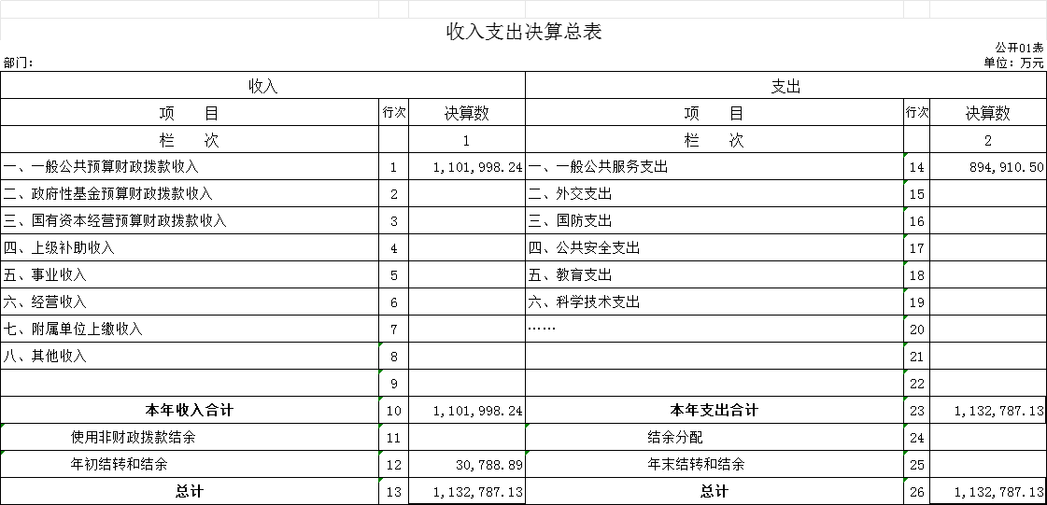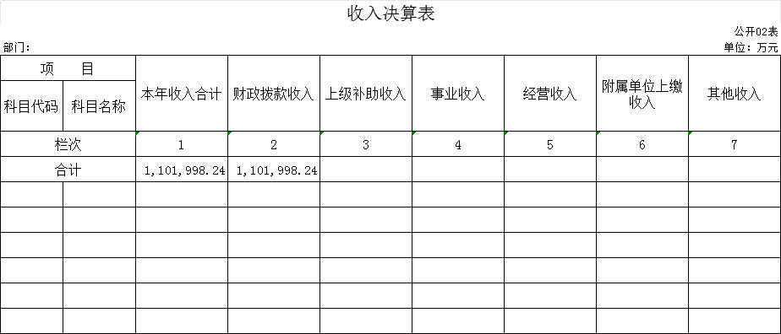
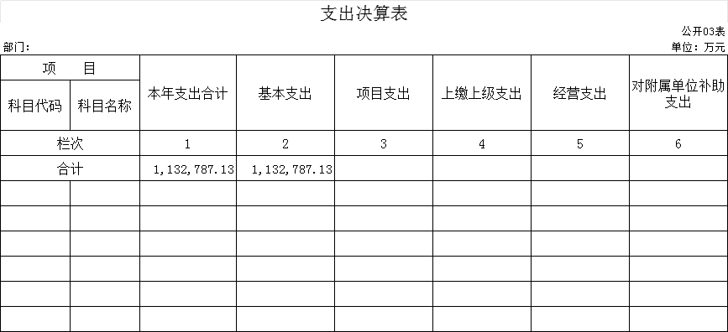
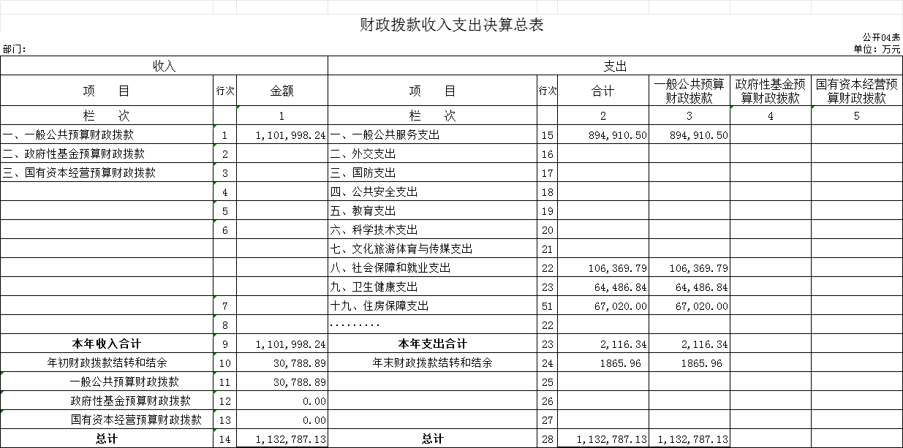
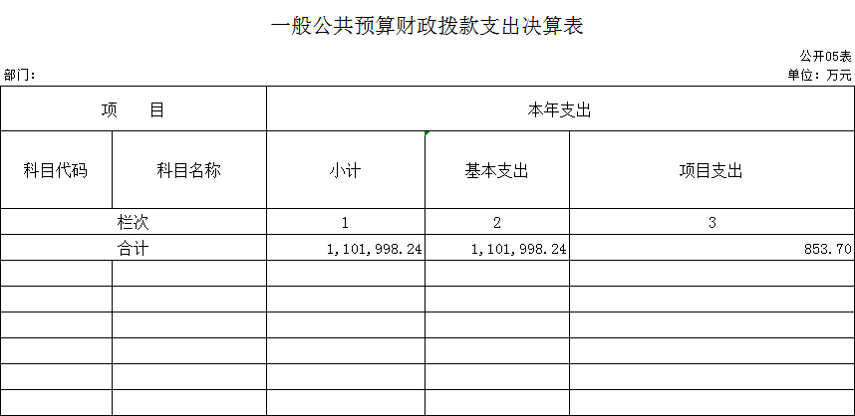
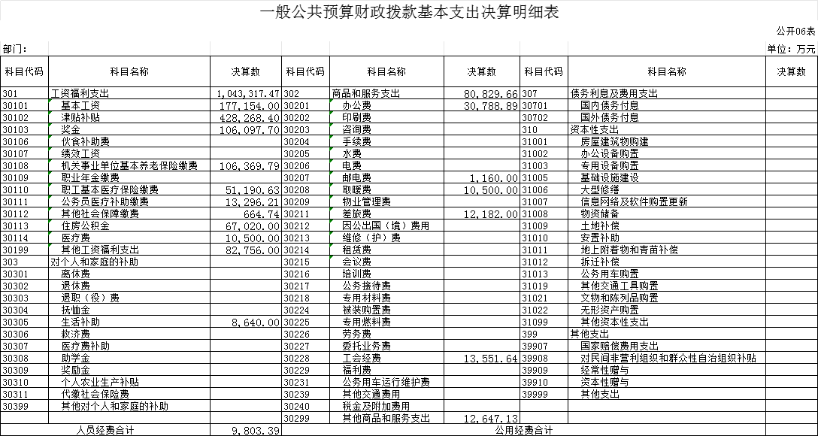
第三部分
2022年度部门决算情况说明
收入支出预算执行情况分析
（一）收入支出预算安排情况。
2022年我部门预算总指标为1407448.91元。2022年度收入年初预算数为1101998.24元；支出年初预算数为1101998.24元。财政拨款年初结转结余0元。
（二）收入支出预算执行情况。
2022年收入支出预算执行基本情况，与上年度对比情况，包括增减绝对值与幅度，增减变动主要原因。
1．收入支出与预算对比分析。
（1）2022年委预、决算差异情况，可分收入支出功能科目、分单位、分收入支出具体项目逐项对比。
表1 预决算差异对比分析表（依功能科目）
单位：元

功能科目 | 年初预算数 | 决算数 | 增减额度 | 增长率
一般公共服务支出 | 1128827.3 | 894910.5 | 233916.8 | 0.26%
社会保障和就业支出 | 127921.65 | 106369.79 | 21551.86 | 0.2%
卫生健康支出 | 85547.61 | 64486.84 | 21060.77 | 0.33%
住房保障支出 | 95941.24 | 67020 | 28921.24 | 0.43%
合计 | 1438237.8 | 1132787.13 | 305450.67 | 0.27%

表2 预决算差异对比分析表（依收支项目）
单位：元
支出性质和经济分类 | 年初预算数 | 决算数 | 增减额度 | 增长率
人员经费 | 1,307,448.91 | 1,051,957.47 | 255491.44 | 0.24%
日常公用经费 | 130,788.89 | 80,829.66 | 49959.23 | 0.62%
合计 | 1438237.8 | 1132787.13 | 305450.67 | 0.27%

（2）差异原因分析。差异较大的应分析到具体收入支
表3 预决算差异原因分析表（依功能科目）
单位：元
功能科目 | 增减额度 | 增长率 | 变动原因
一般公共服务支出 | 233916.8 | 0.26% | 人员变动
社会保障和就业支出 | 21551.86 | 0.20% | 人员变动
卫生健康支出 | 21060.77 | 0.33% | 人员变动
住房保障支出 | 28921.24 | 0.43% | 人员变动
 | 305450.67 | 1.22%
表4 预决算差异原因分析表（依收支项目）
单位：元
支出性质和经济分类 | 增减额度 | 增长率 | 变动原因
人员经费 | 255491.44 | 0.24% | 人员变动
日常公用经费 | 49959.23 | 0.62% | 人员变动
合计 | 305450.67 | 0.86%

2．收入支出结构分析。
（（1）各项收入占总收入的比重：
2022年我委总收入为1101998.24元，其中财政拨款1101998.24元，占总收入的100%。
（2）各项支出占总支出比重：
2022年我会总支出为1101998.24元，支出1101998.24元，占总支出的100%。
3．支出按经济分类科目分析。
（1）“三公”经费支出情况：
表3 “三公”经费支出与上年度对比分析
（2）会议费支出为零。
（3）培训费支出为零。
4.财政拨款收入、支出分析。
2022年我局财政拨款收入为1101998.24元、支出为1101998.24元。
（三）年末结转和结余情况。
收支结余情况：本年年末结转0元（其中基本支出结余0元，项目结转0元）

第四部分 名词解释

一、一般公共预算财政拨款收入：指财政当年拨付
的资金。
二、事业收入：指事业单位开展专业业务活动及辅助活动取得的收入。
三、经营收入：指事业单位在专业业务活动及其辅助活动之外开展非独立核算经营活动取得的收入。
四、其他收入：指除上述“一般公共预算财政拨款收入”、“事业收入”、“经营收入”等以外的收入。主要是事业单位固定资产出租收入、存款利息收入等。
五、使用非财政拨款结余：指事业单位使用以前年度积累的非财政拨款结余弥补当年收支差额的金额。
六、年初结转和结余：指单位以前年度尚未完成、结转到本年仍按原规定用途继续使用的资金，或项目已完成等产生的结余资金。
七、社会保障和就业支出（类）行政事业单位养老支出（款）机关事业单位基本养老保险缴费支出（项）：反映机关事业单位实施养老保险制度由单位缴纳的基本养老
保险费支出。
八、卫生健康支出（类）公共卫生（款）重大公共卫生服务（项）：反映重大疾病、重大传染病预防控制等重大公共卫生服务项支出。
九、卫生健康支出（类）行政事业单位医疗（款）行政单位医疗（项）：反映中央财政安排的行政单位（包括参照公务员法管理的事业单位）基本医疗保险缴费经费，未参加医疗保险的行政单位的公费医疗经费，按国家规定享受离休人员、红军老战士待遇人员的医疗经费。
十、卫生健康支出（类）行政事业单位医疗（款） 公务员医疗补助（项）：反映中央财政安排的公务员医疗补助经费。
十一、城乡社区支出（类）城乡社区管理事务（款） 行政运行（项）：反映行政单位（包括实行公务员管理的事业单位）的基本支出。
十二、城乡社区支出（类）城乡社区管理事务（款） 一般行政管理事务（项）：反映行政单位（包括实行公务员管理的事业单位）未单独设置项级科目的其他项目支出。
十三、城乡社区支出（类）城乡社区管理事务（款） 机关服务（项）：反映行政单位（包括实行公务员管理的事业单位）提供后勤服务的各类后勤服务中心、医疗室等附属事业单位的支出。
十四、住房保障支出（类）住房改革支出（款）住房公积金（项）：反映行政事业单位按人力资源和社会保障部、财政部规定的基本工资和津贴补贴以及规定比例为职工缴 纳的住房公积金。
十五、结余分配：指事业单位按照会计制度规定缴纳的所得税、提取的专用结余以及转入非财政拨款结余的金额
等。
十六、年末结转和结余：指单位按有关规定结转到下
年或以后。
十七、基本支出：指为保障机构正常运转、完成日常工
作任务而发生的人员支出和公用支出。
十八、项目支出：指在基本支出之外为完成特定行政任务或事业发展目标所发生的支出。
十九、“三公”经费：纳入中央财政预决算管理的“三公”经费，指中央部门用财政拨款安排的因公出国（境）费、公务用车购置及运行维护费和公务接待费。其中，因公出国（境）费反映单位公务出国（境）的国际旅费、国外城市间交通费、住宿费、伙食费、培训费、公杂费等支出；公务用车购置及运行维护费反映单位公务用车车辆购置支出（含车辆购置税）及燃料费、维修费、过桥过路费、保险费、安全奖励费用等支出；公务接待费反映单位按规定开支的各类公务接待（含外宾接待）支出。
二十、机关运行经费：指为保障行政单位（包括参照公务员法管理的事业单位）运行用于购买货物和服务的各项资金，包括办公费、印刷费、邮电费、差旅费、会议费、福利费、日常维修费、专用材料及一般设备购置费、办公用房水电费、办公用房取暖费、办公用房物业管理费、公务用车运行维护费以及其他费用。

